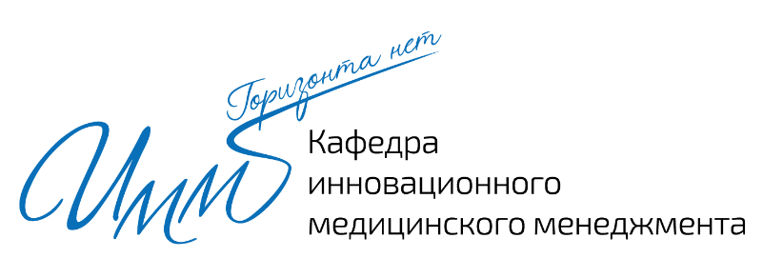

125 371, Москва, Волоколамскоешоссе, 91, www.medprofedu.ru; sdo.medprofedu.ru

ДИСТАНЦИОННЫЙ КУРС ПОВЫШЕНИЯ КВАЛИФИКАЦИИ
«КОНТРОЛЬ КАЧЕСТВА И БЕЗОПАСНОСТИ МЕДИЦИНСКОЙ ДЕЯТЕЛЬНОСТИ »
для руководителей и заместителей руководителей медицинских организаций
для председателей и членов врачебной комиссии, врачей
72 часа
продолжительность обучения
дистанционно
форма обучения

удостоверение о повышении квалификации "Контроль качества и безопасности медицинской деятельности "
документ, выдаваемый по окончании обучения
9000 рублей; СКИДКИ ДО 15%
стоимость обучения в 2019 году

Скидка 5% - при направлении на цикл от 5 до 10 человек от одной организации (8 550 рублей)
Скидка 10% - при направлении на цикл от 11 до 15 человек от одной организации (8 100 рублей)
Скидка 15% - при направлении на цикл более 16 человек от одной организации (7 650 рублей)
18.03-30.03; 10.06-24.06; 07.10-19.10; 25.11-07.12
сроки проведения обучения в 2019 году

при направлении на обучение 5 и более человек от одной организации возможно проведение внеплановых циклов в удобные срок
125 371, г. Москва, Волоколамское ш. 91
www.medprofedu.ru

 | imm@medprofedu.ru |  | kim@medprofedu.ru
 | +7 969 048 048 5 |  | +7 969 032 032 2
 | Касаткина Наталья Станиславовна  заведующий учебной частью  к.м.н., доцент |  | Чебкасова Екатерина Юрьевна  ассистент-провайдер курса

